Schloss
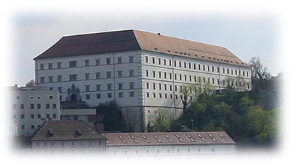

Vor rund 2000 Jahren bauten die _________ im Bereich des heutigen ____________ eine Befestigungsanlage (Kastell). Jahre später wurde dann eine _________ errichtet, die zum Schutz des Donauübergangs diente.

Im Mittelalter ließ der damalige Kaiser Friedrich III. eine neue ________ bauen. Von dieser Zeit sind noch die ___________, die _________scharten und der berühmte Wappenspruch erhalten. Dieser lautet ___ ___ ___ ___ ___ und hat möglicherweise folgende Bedeutung: ____________________________________________.
Hundert Jahre später ersetzte Kaiser Rudolf II. die Burg durch ein prächtiges _____________ .

Im Jahre 1800 brach ein verheerender __________ aus. Er zerstörte den Südteil des ________ und viele __________ in der Stadt.

Später wurde das Schloss als ___________, _________ und Flüchtlingslager verwendet. Seit ungefähr 40 Jahren befindet sich ein ___________ im Schloss.

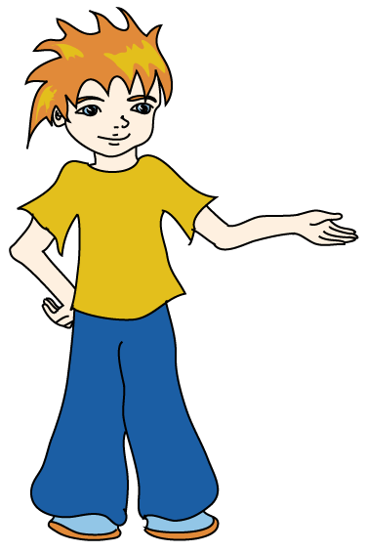
Diese Wörter können dir helfen:
Landestheaters – Burg – Schieß – Alles Erdreich Ist Österreich Untertan – Brand – Teile – Museum – Römer – Holzburg – Pechnase – AEIOU – Schloss – Schlosses – Gefängnis, Kaserne

Schloss – Lösung

Vor rund 2000 Jahren bauten die Römer im Bereich des heutigen Landestheaters eine Befestigungsanlage (Kastell). Jahre später wurde dann eine Holzburg errichtet, die zum Schutz des Donauübergangs diente.

Im Mittelalter ließ der damalige Kaiser Friedrich III. eine neue Burg bauen. Von dieser Zeit sind noch die Pechnase, die Schießscharten und der berühmte Wappenspruch erhalten. Dieser lautet A E I O U und hat möglicherweise folgende Bedeutung:

Alles Erdreich Ist Österreich Untertan.
Hundert Jahre später ersetzte Kaiser Rudolf II. die Burg durch ein prächtiges Schloss.

Im Jahre 1800 brach ein verheerender Brand aus. Er zerstörte den Südteil des Schlosses und viele Teile in der Stadt.

Später wurde das Schloss als Gefängnis, Kaserne und Flüchtlingslager verwendet. Seit ungefähr 40 Jahren befindet sich ein Museum im Schloss.

